
หน่วยการเรียนรู้ที่ 4 วัฒนธรรมน่ารู้
เวลาเรียน 15 ชั่วโมง


แผนผังการเรียนรู้แบบบูรณาการ

ภาษาไทย
• การพูดสนทนา การพูดแสดง
ความคิดเห็น การพูดนำเสนอ
สุขศึกษาและพลศึกษา
• เล่นเกม “เติมคำ”
•เล่นเกม “ปริศนาอักษรไขว้”

วัฒนธรรมน่ารู้

ศิลปะ : ทัศนศิลป์
•การวาดภาพวัฒนธรรม ประเพณี
หรือภูมิปัญญาในท้องถิ่น

การงานอาชีพ
• การนำผลงานของนักเรียนไปจัดทำป้ายนิเทศหน้าชั้นเรียน


ตัวชี้วัด

ยกตัวอย่างวัฒนธรรม ประเพณี และภูมิปัญญาไทยที่ภาคภูมิใจและควรอนุรักษ์ไว้ (ส 4.3 ป.2/2)


หน่วยการเรียนรู้ที่ 4 วัฒนธรรมน่ารู้
แผนการจัดการเรียนรู้ที่ 1
เรื่อง ความหมายและความสำคัญของวัฒนธรรมและประเพณี

ชั้นประถมศึกษาปีที่ 2 เวลาเรียน 1 ชั่วโมง
มาตรฐานการเรียนรู้และตัวชี้วัด

มาตรฐานการเรียนรู้
มาตรฐาน ส 4.3 เข้าใจความเป็นมาของชาติไทย วัฒนธรรม ภูมิปัญญาไทย มีความรัก ความภูมิใจ และธำรงความเป็นไทย
ตัวชี้วัด
ส 4.3 ป.2/2 ยกตัวอย่างวัฒนธรรม ประเพณี และภูมิปัญญาไทยที่ภาคภูมิใจและควรอนุรักษ์ไว้

จุดประสงค์การเรียนรู้
1. อธิบายความหมายของวัฒนธรรมและประเพณี (K)
2. วิเคราะห์ความสำคัญของวัฒนธรรมและประเพณี (P)
3. เห็นคุณค่าและความสำคัญในการอนุรักษ์วัฒนธรรมและประเพณีไทยให้คงอยู่กับชาติไทยสืบไป (A)

สาระสำคัญ

วัฒนธรรมและประเพณีไทยเป็นสิ่งที่ปฏิบัติสืบต่อกันมา แสดงให้เห็นถึงความเจริญงอกงาม ทางด้านจิตใจของคนในสังคม

สาระการเรียนรู้

ความหมายและความสำคัญของวัฒนธรรมและประเพณี


สมรรถนะสำคัญของผู้เรียน

1. ความสามารถในการสื่อสาร
2. ความสามารถในการคิด
3. ความสามารถในการใช้ทักษะชีวิต


คุณลักษณะอันพึงประสงค์

1. ใฝ่เรียนรู้
2. รักความเป็นไทย


คำถามสำคัญ

นักเรียนจะช่วยรักษาวัฒนธรรมและประเพณีที่ดีงามของไทยได้อย่างไร


การจัดกิจกรรมการเรียนรู้


ขั้นสังเกต รวบรวมข้อมูล (Gathering)
• • • • • • • • • • • • • • • • •

1. นักเรียนสังเกตภาพเกี่ยวกับวัฒนธรรมและประเพณี จากนั้นร่วมกันสนทนาและตอบคำถาม ดังนี้
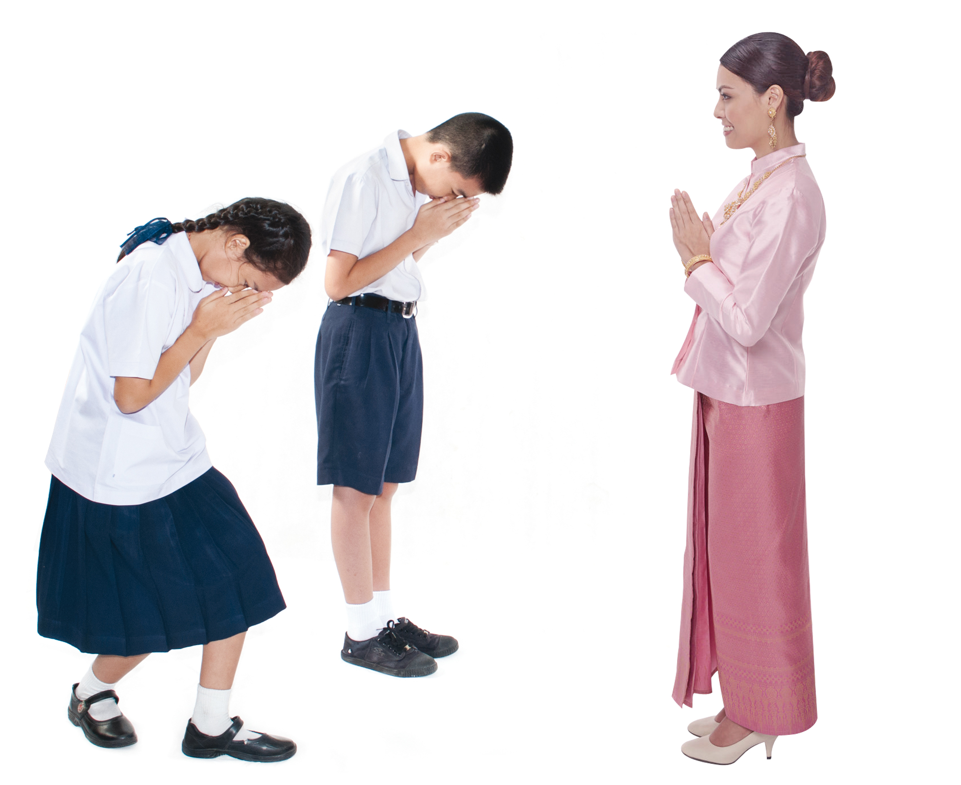
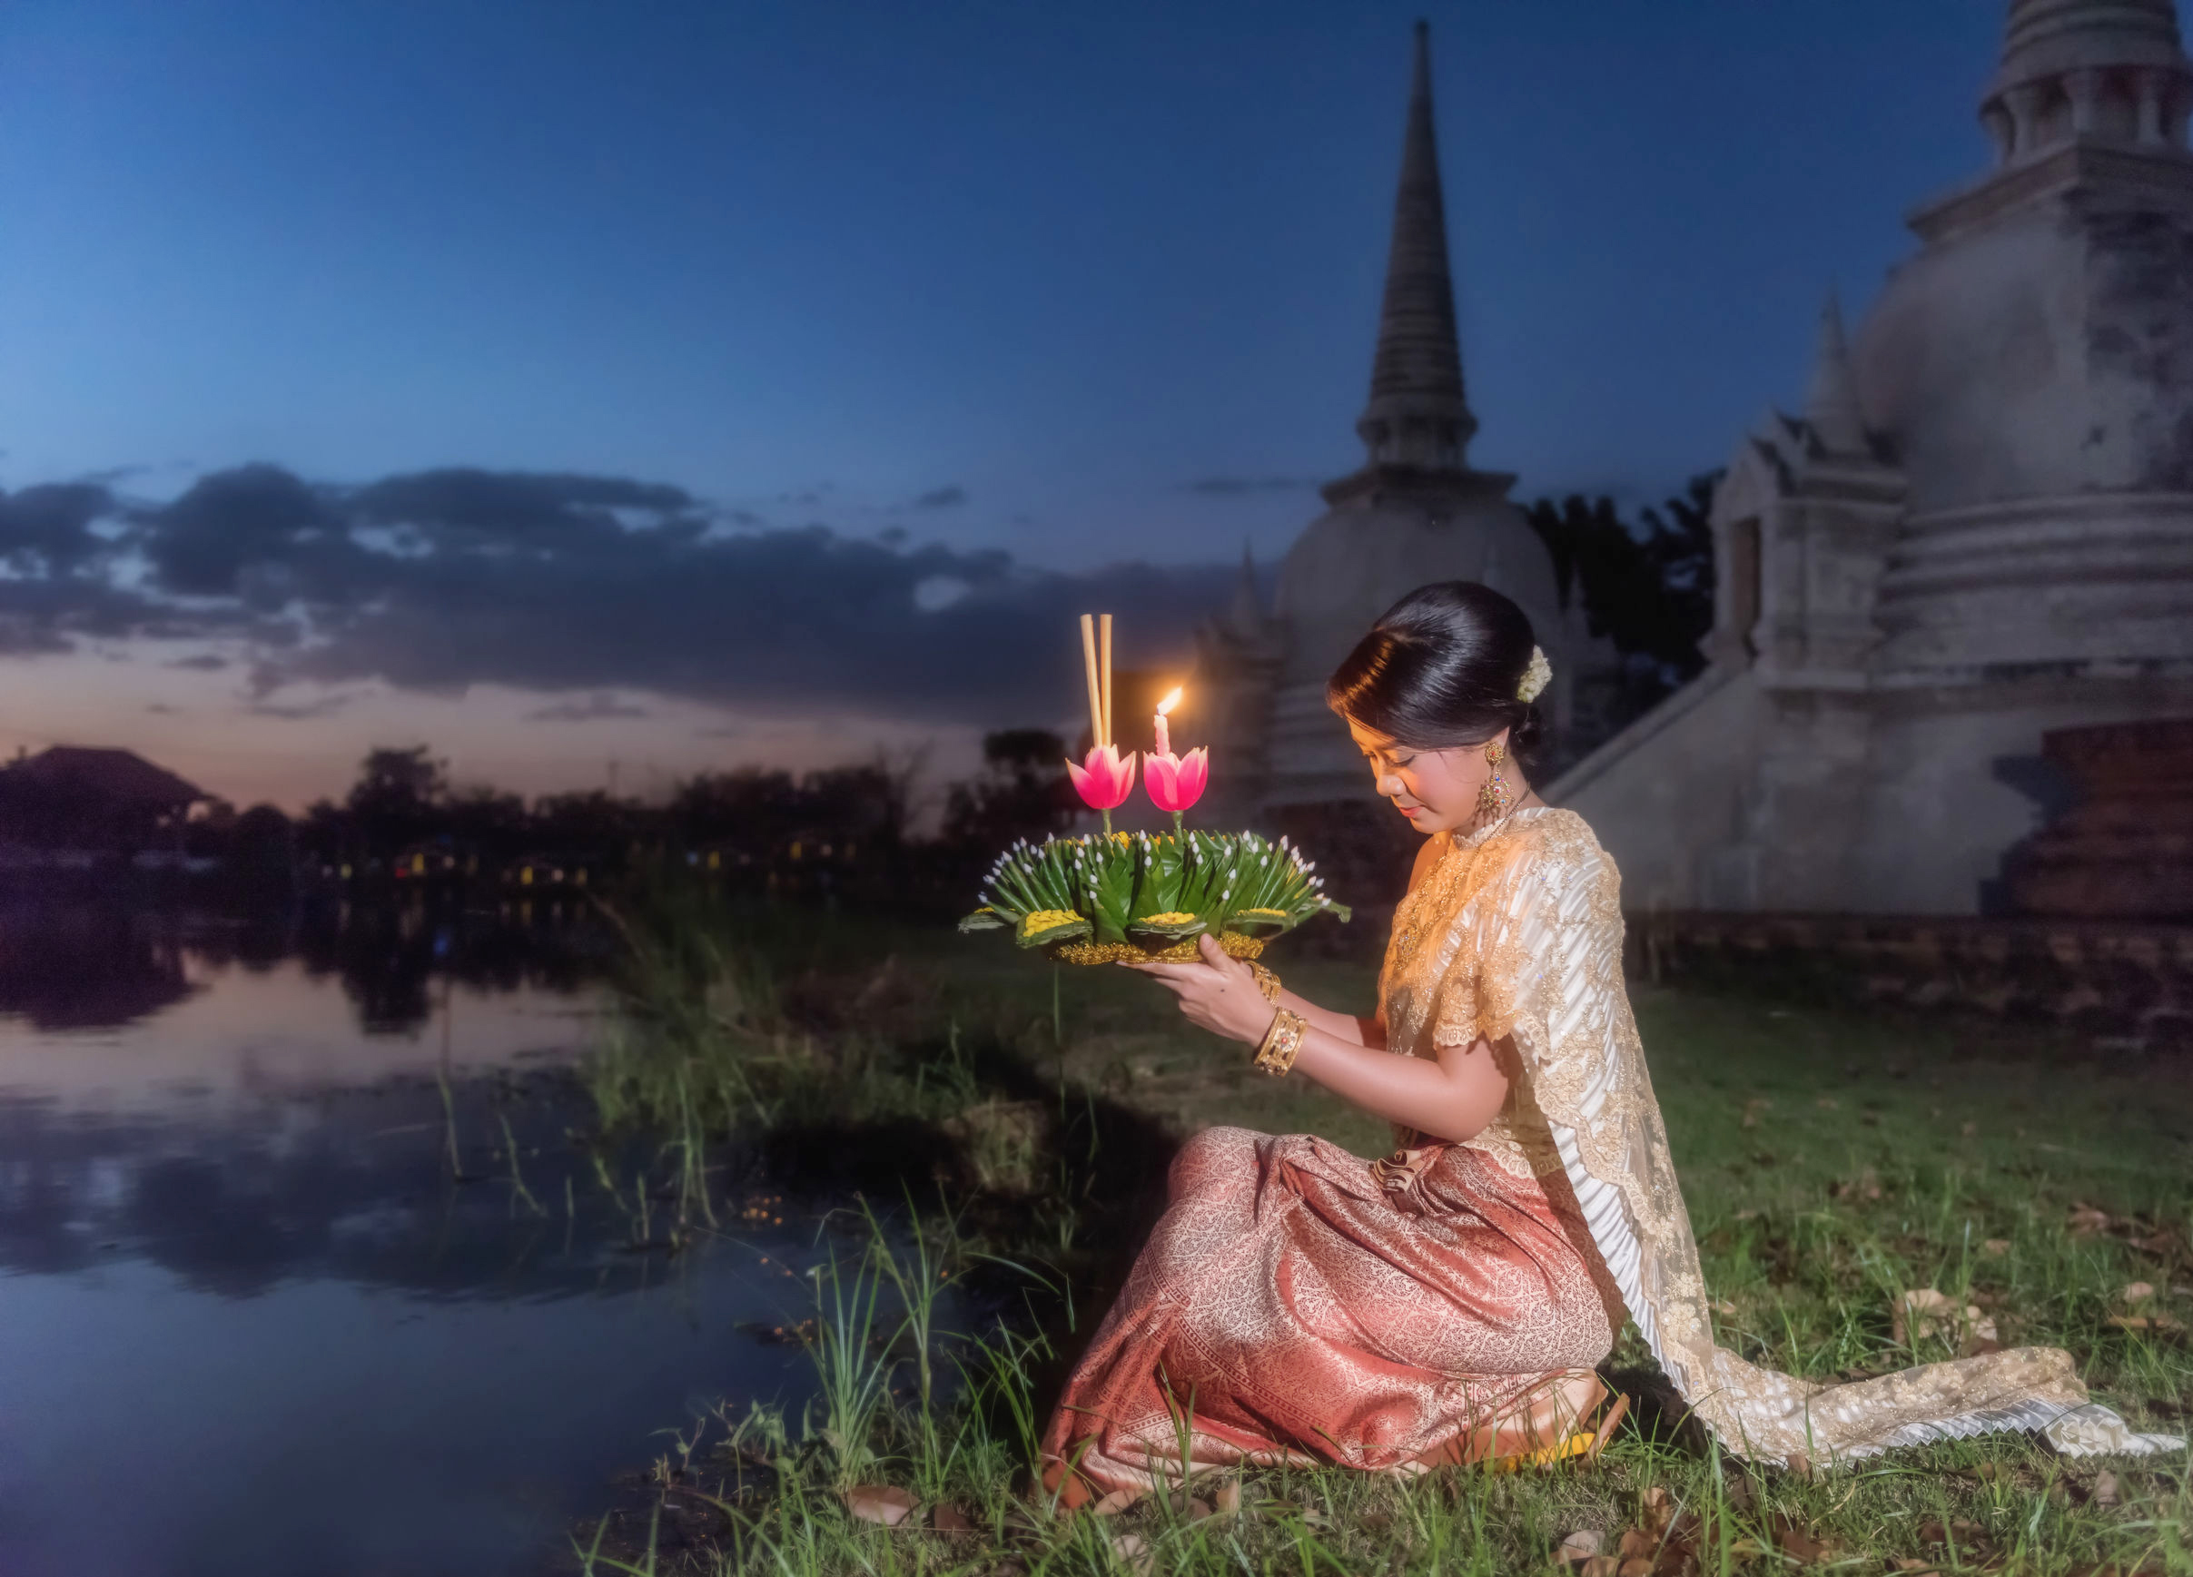
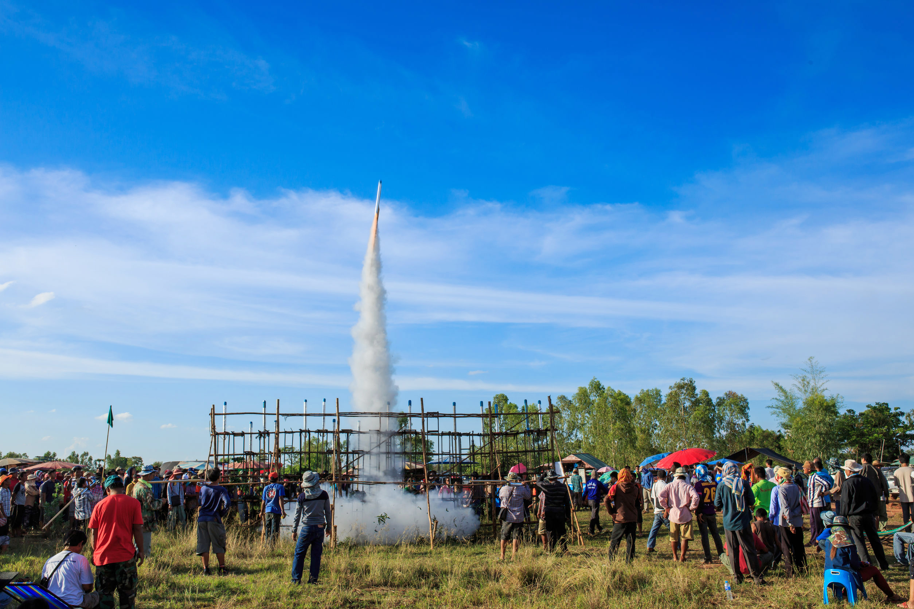

• ภาพดังกล่าวเกี่ยวข้องกับเรื่องใด
(วัฒนธรรมและประเพณี)
• ภาพดังกล่าวคือวัฒนธรรมและประเพณีอะไรบ้าง
(วัฒนธรรมการไหว้ผู้ใหญ่ ประเพณีลอยกระทง และประเพณีบุญบั้งไฟ)
• ภาพดังกล่าวมีความสำคัญอย่างไร
(ตัวอย่างคำตอบ เป็นวัฒนธรรมและประเพณีของไทย)
• นักเรียนเข้าใจความหมายของวัฒนธรรมและประเพณีหรือไม่
(เข้าใจ/ไม่เข้าใจ)
• วัฒนธรรมและประเพณีหมายความว่าอย่างไร
(ตัวอย่างคำตอบ วัฒนธรรม หมายถึง สิ่งที่ทำความเจริญให้แก่หมู่คณะ เป็นสิ่งที่ปฏิบัติสืบต่อกันมา ประเพณี หมายถึง สิ่งที่นิยมปฏิบัติสืบต่อกันมาจนเป็นแบบแผนที่เอื้อประโยชน์ให้กับสังคม)
2. นักเรียนศึกษาและรวบรวมข้อมูลเกี่ยวกับความสำคัญของวัฒนธรรมและประเพณี
จากหนังสือเรียนและแหล่งการเรียนรู้อื่น ๆ เพิ่มเติม


ขั้นคิดวิเคราะห์และสรุปความรู้ (Processing) (Gathering)
• • • • • • • • • • • • • • • • • • • •

3. นักเรียนร่วมกันวิเคราะห์เกี่ยวกับความสำคัญของวัฒนธรรมและประเพณี โดยการตอบคำถาม ดังนี้
• วัฒนธรรมและประเพณีมีความสำคัญต่อชาติไทยอย่างไร
โดยบันทึกคำตอบของนักเรียนเป็นแผนภาพความคิด ดังตัวอย่าง

เป็นรากฐานในการดำเนินชีวิตที่ทำให้เกิดความเจริญรุ่งเรือง
เป็นสิ่งที่ปฏิบัติสืบต่อกันมา
ความสำคัญของวัฒนธรรมและประเพณีต่อ
ชาติไทย

เป็นสิ่งที่ยึดถือและปฏิบัติร่วมกัน
เป็นการแสดงถึงความเจริญงอกงามทางด้านจิตใจของคนในสังคม

4. นักเรียนร่วมกันยกตัวอย่างวัฒนธรรมและประเพณีที่ดีงามที่เกิดขึ้นในชีวิตประจำวันของตนเอง
มา 1 อย่าง จากนั้นวิเคราะห์ผลที่เกิดขึ้นจากการปฏิบัติและไม่ปฏิบัติ เป็นแผนภาพความคิด ดังตัวอย่าง
ผลที่เกิดขึ้น
แสดงถึงความอ่อนน้อมถ่อมตน
ผลที่เกิดขึ้น
ไม่มีสัมมาคารวะ เป็นการ
ไม่ให้ความเคารพผู้ใหญ่
ถ้าไม่ปฏิบัติ
ถ้าปฏิบัติ

วัฒนธรรม
ทักทายผู้ใหญ่โดยการยกมือไหว้ทุกครั้ง

ประเพณี
รดน้ำดำหัวผู้ใหญ่
ในวันสงกรานต์
ผลที่เกิดขึ้น
ได้รับพรที่เป็นสิริมงคลกับตนเอง
ถ้าไม่ปฏิบัติ
ถ้าปฏิบัติ

ผลที่เกิดขึ้น
สิ่งที่ดีงามก็จะค่อย ๆ หายไป

5. นักเรียนคิดประเมินเพื่อเพิ่มคุณค่าและสรุปเป็นความคิดรวบยอด โดยใช้คำถาม ดังนี้
• นักเรียนจะช่วยรักษาวัฒนธรรมและประเพณีที่ดีงามของไทยได้อย่างไร
(ตัวอย่างคำตอบ ยึดถือเป็นแนวปฏิบัติในการดำเนินชีวิตอย่างเคร่งครัด)


ขั้นปฏิบัติและสรุปความรู้หลังการปฏิบัติ (Applying and Constructing the Knowledge)
• • • • • • • • • • • • • • • • • • • • • • • • • • • • • • • • • • • • • • • • •

6. นักเรียนแบ่งกลุ่ม ยกตัวอย่างวิธีการปฏิบัติตนที่สอดคล้องกับวัฒนธรรมหรือประเพณีที่ดีงาม แล้ววิเคราะห์ผลดีที่เกิดขึ้นจากการปฏิบัติ เป็นแผนภาพความคิด ดังตัวอย่าง

การปฏิบัติตนที่สอดคล้องกับวัฒนธรรมหรือประเพณี
(การแต่งกายให้ถูกระเบียบของโรงเรียน)

ผลที่เกิดขึ้น
(ได้รับคำชื่นชมจากคุณครู และเป็นแบบอย่างที่ดี
ให้กับผู้อื่น)

กิจกรรมนี้สร้างเสริมค่านิยมหลัก 12 ประการ ด้านรักษาวัฒนธรรม ประเพณีไทย

7. นักเรียนตรวจสอบความถูกต้องเรียบร้อยของผลงาน หากพบข้อผิดพลาดควรปรับปรุงแก้ไข
ให้ถูกต้อง
8. นักเรียนร่วมกันสรุปสิ่งที่เข้าใจเป็นความรู้ร่วมกัน ดังนี้
วัฒนธรรมและประเพณีไทยเป็นสิ่งที่ปฏิบัติสืบต่อกันมา แสดงให้เห็นถึงความเจริญงอกงามทางด้านจิตใจของคนในสังคม


ขั้นสื่อสารและนำเสนอ (Applying the Communication Skill)
• • • • • • • • • • • • • • • • • • • • • • • • • • • •

9. นักเรียนนำเสนอวิธีการปฏิบัติตนที่สอดคล้องกับวัฒนธรรมหรือประเพณีที่ดีงามหน้าชั้นเรียน

กิจกรรมนี้สร้างเสริมทักษะศตวรรษที่ 21 ด้านการสื่อสาร

10. นักเรียนร่วมกันอภิปรายสรุปเกี่ยวกับวิธีการทำงานให้เห็นการคิดเชิงระบบและวิธีการทำงาน
ที่มีแบบแผน


ขั้นประเมินเพื่อเพิ่มคุณค่าบริการสังคมและจิตสาธารณะ (Self-Regulating)
• • • • • • • • • • • • • • • • • • • • • • • • • • • • • • • • •

11. นักเรียนเสนอแนวทางการอนุรักษ์วัฒนธรรมและประเพณีให้คงอยู่คู่ชาติไทยต่อไป
12. นักเรียนประเมินตนเอง โดยเขียนแสดงความรู้สึกหลังการเรียน ในประเด็นต่อไปนี้
• สิ่งที่นักเรียนได้เรียนรู้ในวันนี้คืออะไร
• นักเรียนมีส่วนร่วมกิจกรรมในกลุ่มมากน้อยเพียงใด
• เพื่อนนักเรียนในกลุ่มมีส่วนร่วมกิจกรรมในกลุ่มมากน้อยเพียงใด
• นักเรียนพอใจกับการเรียนในวันนี้หรือไม่ เพียงใด
• นักเรียนจะนำความรู้ที่ได้นี้ไปใช้ให้เกิดประโยชน์แก่ตนเอง ครอบครัว และสังคมทั่วไป
ได้อย่างไร
จากนั้นแลกเปลี่ยนตรวจสอบขั้นตอนการทำงานทุกขั้นตอนว่าจะเพิ่มคุณค่าไปสู่สังคม
เกิดประโยชน์ต่อสังคมให้มากขึ้นกว่าเดิมในขั้นตอนใดบ้าง สำหรับการทำงานในครั้งต่อไป


สื่อการเรียนรู้/แหล่งการเรียนรู้

1. หนังสือเรียน รายวิชาพื้นฐาน ประวัติศาสตร์ ชั้นประถมศึกษาปีที่ 2
ของสถาบันพัฒนาคุณภาพวิชาการ (พว.)
2. ภาพเกี่ยวกับวัฒนธรรมและประเพณี
3. แหล่งการเรียนรู้ทั้งภายในและภายนอกโรงเรียน

การประเมินการเรียนรู้

1. ประเมินความรู้ เรื่อง ความหมายและความสำคัญของวัฒนธรรมและประเพณี (K) ด้วยแบบทดสอบ
2. ประเมินกระบวนการทำงานกลุ่ม (P) ด้วยแบบประเมิน
3. ประเมินคุณลักษณะอันพึงประสงค์ ด้านใฝ่เรียนรู้ รักความเป็นไทย (A) ด้วยแบบประเมิน

แบบประเมินตามสภาพจริง (Rubrics)


แบบประเมินกระบวนการทำงานกลุ่ม
รายการการประเมิน | ระดับคุณภาพ
รายการการประเมิน | 4 | 3 | 2 | 1
กระบวนการ  ทำงานกลุ่ม | มีการกำหนดบทบาท  สมาชิกชัดเจน  และมีการชี้แจงเป้าหมาย  การทำงาน  มีการปฏิบัติงานร่วมกัน  อย่างร่วมมือร่วมใจ  พร้อมกับการประเมินเป็นระยะ ๆ | มีการกำหนดบทบาท  สมาชิกชัดเจน  มีการชี้แจงเป้าหมาย  อย่างชัดเจนและปฏิบัติงานร่วมกัน  แต่ไม่มีการประเมิน  เป็นระยะ ๆ | มีการกำหนดบทบาท  เฉพาะหัวหน้า  ไม่มีการชี้แจงเป้าหมาย  อย่างชัดเจน  ปฏิบัติงานร่วมกัน  ไม่ครบทุกคน | ไม่มีการกำหนด  บทบาทสมาชิก  และไม่มีการชี้แจงเป้าหมาย สมาชิก  ต่างคนต่างทำงาน

ข้อเสนอแนะของผู้บริหารสถานศึกษา

ลงชื่อ
( )
ตำแหน่ง

บันทึกหลังการสอน

ผลการจัดการเรียนการสอน

ปัญหา/อุปสรรค

แนวทางแก้ไข

ครูผู้สอน
( )
วันที่บันทึก

